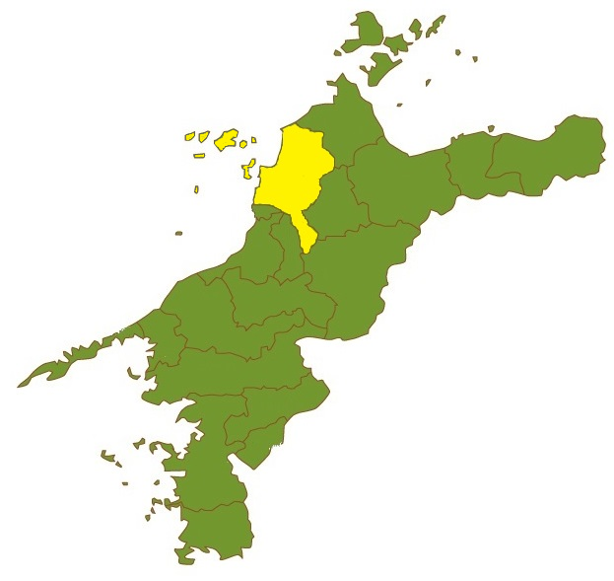
第１ 監視指導に関する基本的方向及び実施体制
松山市

消費者、食品等事業者及び行政の各立場からの取組を重要視し、監視指導等が迅速かつ円滑に実施されるよう国や各自治体等との
緊密な連携を図ります。
１．行政、食品等事業者及び消費者（市民）の役割分担
各々が役割を分担・連携して食の安全に取り組む必要があります。
２．監視指導の実施体制
保健所の実施担当課の体制を整備し、人員の確保を図ります。
３．関連部局等との連携
市の内部部局はもとより、国、他自治体の関連部局、新たに設置される広域連携協議会等とも連携体制を確立し、効果的、効率的に監視指導を行います。

令和元年12月1日現在
営業許可施設総数 10,150施設
飲食店営業： 5,869施設
菓子製造業： 705施設
食肉販売業： 519施設
魚介類販売業： 604施設 等

第２ 監視指導の実施等に関する事項
本市の食品を取り巻く状況を考慮し、重点的に監視すべき項目等を定め、効率的かつ効果的な監視指導を実施するとともに、食中毒の未然の防止に努めます。
１．食品等の製造･加工施設等の監視指導に関する事項
（１） 業種別監視指導実施回数の設定：施設を5段階のランクに分類し、目標回数を定めて監視を実施
（２） 一般的な監視指導事項：許可の有無、施設基準遵守状況、異物混入防止、食品の取扱い状況 等
（３） 重点的な監視指導事項：
ア 食中毒原因種別予防対策 イ 食品表示対策 ウ 食品添加物対策 エ 放射性物質対策
オ 危害情報等に基づく監視 カ その他の対策
（４） 重点的に監視指導を行う食品群：仕出し・弁当、生食用食肉、鶏肉、漬物、生食用魚介類、
イベント等での臨時提供食品
（５） HACCPに沿った衛生管理の推進：令和2年6月からの改正食品衛生法の施行に伴うHACCPに沿った
衛生管理の推進
（６） 野生鳥獣肉に対する衛生対策の推進
２．松山市食品衛生監視指導実施計画の年間ｽｹｼﾞｭｰﾙ等：計画(ｽｹｼﾞｭｰﾙ)等を作成し、監視指導を実施します。
３．一斉取締りの実施に関する事項
食中毒が多発する時期等、適切な時期を捉え、次のとおり重点的に監視指導を実施します。
(1)夏期一斉取締り(7月)(2)敬老会（8、9月）(3)食品衛生月間 (8月)(4)集団食中毒防止月間(9月)(5)ウイルス性食中毒防止月間(11月)(6)ふぐ中毒防止月間(12月)(7)年末一斉取締り(12月)(8)修学旅行（随時）(9)医療監視時(10)その他(行楽シーズン等)

第３ 食品等の収去検査等に関する事項
食品の安全性の確認、健康被害の発生防止等を目的として、市内で製造又は販売される食品の残留農薬、添加物等について食品衛生法等に基づく検査を実施します。
１．収去検査の対象食品の選定及び実施に当たっての留意事項
違反状況、指導状況、消費者の意見等を分析・評価して対象とする食品等を選定し、検査します。
２．食品の放射性物質検査の実施
市内流通食品の収去、市民からの相談検査等に対応し、放射性物質の検査を実施します。
３．収去検査実施計画（放射性物質検査除く。）：計画を策定し、微生物･残留農薬･添加物等の検査を実施します。

第４ 違反を発見した場合の対応に関する事項
違反を発見した場合は、迅速かつ的確に指導、指示、命令等を行うことにより、違反行為の是正や再発防止を図り、食の安全の確保に努めます。
１．監視指導により違反を発見した場合の対応
違反の発見時には、その場で改善指導を行います。違反が重大で、かつ、直ちに改善が図り難い場合は文書にて改善指導を行います。また、必要に応じ、行政処分及び告発を行います。
２．収去検査により違反を発見した場合の対応
速やかに廃棄、回収等の措置及び再発防止等の措置を講じ、必要に応じ、行政処分・告発を行います。
３．違反事実の公表
食品衛生法及び松山市食品衛生法関係不利益処分等要領に基づき、名称等を公表することにより、食品衛生上の危害の状況を明らかにし、情報の提供に努めます。

第５ 食中毒等健康被害発生時の対応に関する事項

食中毒等健康被害発生時の対応については、食品衛生法の規定及び松山市大規模食中毒対応マニュアル等に基づき、原因究明及び健康危機管理対策を実施します。
１．事前対策（平常時の対応）
緊急連絡網や必要資機材の整備、関係機関等との連携体制の確立、職員の研修を行うとともに、食中毒予防関連情報等についてホームページや広報紙等を利用して積極的に情報提供を行い、知識の普及を行います。
２．食中毒等健康被害発生時の対応
食中毒発生時は関係部局と密接な連携を図り、迅速な原因究明及び原因となった食品を排除するための適切な措置を行い、市民に必要な情報を公表します。

第６ 情報及び意見の交換(ﾘｽｸｺﾐｭﾆｹｰｼｮﾝ)の実施に関する事項
食の安全性確保に関する情報を積極的に提供していくとともに、監視指導計画及び食品衛生に関する施策について意見の交換を行い、相互理解を深めます。
１．行政、食品等事業者及び消費者との情報及び意見の交換の推進
意見交換会や各種講習会を通して、広く市民等に情報の提供を行うとともに、意見交換を実施します。また、市民からの相談・苦情に適切に対応します。
２．監視指導計画の策定に関する意見の交換及び実施状況の公表
監視指導計画の策定に当たっては、素案を公表することにより、市民から広く意見を募集します。寄せられた意見を踏まえた上で、再検討を行い、計画を策定し公表します。
監視指導の実施状況、収去検査結果等の概要は、令和3（2021）年6月末までに公表します。
３．市民への食品衛生関連情報の提供と発信
広報紙、ホームページ、パンフレット等による啓発とともに、緊急食品情報提供システム、食中毒注意報を発信するなど、随時、積極的に情報を提供し、知識の普及に努めます。
４．新たな食品営業許可制度と届出制度の創設等に関する情報発信（第3次施行分）
令和3年6月1日から施行される改正食品衛生法の内容について周知を行います。

第７ 食品等事業者自らが実施する衛生管理の推進に関する事項

食品等事業者に対し、食品衛生法に規定された責務を周知するとともに、事業者自らが実施する衛生管理
に関する取組を推進します。
１．食品衛生管理者等の設置
食品衛生管理者、食鳥処理衛生管理者、食品衛生責任者の設置の徹底を図り、食品等事業者自らが
実施する衛生管理に関する取組を推進します。
２．食品等事業者自らが実施する衛生管理の推進
食品等事業者等に対し、自主検査、原材料の安全性確認等の実施、記録の作成、保存などの責務を周知するとともに、HACCPに沿った衛生管理の制度（新制度）の周知及び導入支援を積極的に推進します。また、業者による食品の自主回収時には、原因究明や再発防止策を指導し、各種イベント等での臨時食品販売者等へは、自主衛生管理の注意喚起に努めます。

第８ 食品衛生に関する人材の育成及び資質向上に関する事項

的確かつ適切な監視指導を実施するため、情報収集や職員研修の実施により、食品衛生に関する人材の育成及び資質の向上を図ります。
１．食品衛生監視員、食鳥検査員及び検査担当職員に関する事項
国等が行う研修に積極的に参加し、最新技術の習得や情報収集を行います。
２．食品関係者に関する事項
食品等事業者、食品関係施設従事者、教育関係者、食品衛生管理者及び食品衛生責任者に対する講習会（食中毒予防、HACCPに沿った衛生管理）を実施し、情報の提供を図ります。
３．食品衛生推進員等に関する事項
食品衛生推進員、食品衛生指導員及び食品衛生協力員に対し、講習会等により食中毒の予防知識、食品衛生の最新情報を提供し、資質の向上を図ります。

平成31（令和元）年度松山市食品衛生監視指導計画からの変更点

平成31（令和元）年度計画からの主な変更箇所は次のとおりです。

 | 項 目 | 変 更 内 容
1 | 食品表示対策 | 食品表示法（平成25年法律第70号）に基づく加工食品及び添加物の表示については、令和2年3月31日まで同法の施行前の基準によることができる経過措置がありましたが、同年4月1日から完全施行となりましたので、特に義務付けとなった栄養成分表示をはじめ、食品表示（新基準）に対する食品等事業者への監視指導を強化します。
2 | HACCPに沿った衛生管理の推進 | 食品衛生法等の一部を改正する法律（平成30年法律第46号。以下「改正法」といいます。）のうち、令和2年6月1日施行分の内容には、「HACCPに沿った衛生管理」の制度化が含まれています。そのため、制度の周知を行うとともに、食品等事業者に対し、衛生管理計画の作成、必要に応じた手順書の作成及び記録の保存の実施を促します。なお、施行後は令和3年5月31日までの経過措置期間が設けられていますが、食品等事業者自らが実施する衛生管理に関する取組を一層推進します。
3 | 令和3年6月（第3次）施行に向けた準備 | 改正法のうち、令和3年6月1日施行分の内容には、営業許可制度の見直し、営業届出制度の創設及び食品の自主回収報告制度の義務化が含まれています。  市民や事業者に対し、法改正に関する周知を行うとともに、厚生労働省や各自治体と情報共有及び連携を図りながら、準備してまいります。

